东营港某工程钢管桩采用自平衡检测可行性研究

高建山（滨州市交通运输服务中心，山东滨州，256600）

**摘要：**传统海上试桩承载力检测和评价，一般采用锚桩法，锚桩法不仅施工与检测成本极高，工期较长，而且部分工程还会受环境条件限制，现场难以实施。自平衡法检测桩基承载力简便易行，能够极大的降低成本、减少工期，但是在钢管桩上采用自平衡法检测，国内经验极少。本项目旨在通过对钢管桩进行自平衡检测的方案设计，切实解决实际困难，最终通过自平衡法完成钢管桩承载力检测。

关键词：钢管桩；自平衡静载试验；基桩承载力。

**Abstract:** The capacity testing and evaluation of pile at sea ,generally adopts the method of anchor piles. The method of anchor piles not only has extremely high construction and testing costs, a long construction period, but also some projects are limited by environmental conditions, making it difficult to implement on site. Self-balanced static loading test is simple and easy, which can greatly reduce the cost and the construction period. However, Self-balanced static loading test for steel pipe piles has little domestic experience. This project aims to solve the practical difficulties by designing a self-balanced static loading test for steel pipe piles, and finally to complete the self-balanced static loading test of steel piles by the self-balance method.

**Keywords:** Steel pile；self-balanced static loading test; bearing capacity of pile.

# 1 工程概况

拟建项目位于山东省东营市东营港东营港区，本工程建设2个10万吨级液体散货泊位，码头岸线长度636m。

根据试验要求，本次试沉桩3根， 3根试验桩编号为：试桩1#，试桩2#，试桩3#。

其中3根试桩的桩型信息为：

试桩1#：钢管桩，桩径为1200mm，壁厚为22mm，桩长49m，设计单桩极限抗压承载力标准值为8200 kN；

试桩2#：钢管桩，桩径为1400mm，壁厚为24mm，桩长53m，设计单桩极限抗压承载力标准值为9000 kN；

试桩3#：钢管桩，桩径为1200mm，壁厚为22mm，桩长41m，设计单桩极限抗压承载力标准值为8200 kN。

# 2 试验检测目的

本次试验旨在验证通过方案改进及技术优化，可否通过自平衡法检测钢管桩的基桩承载力，并在试沉桩上进行高应变初打、复打测试，通过高应变检测结果验证自平衡法检测结果的可靠性。

# 3 试桩区域地质概况

本项目港址位于山东省东营港北港区，地处渤海湾西南岸，地貌单元为黄河河口冲积与海陆交互沉积地貌，黄河带来大量的泥沙流经此地，水质浑浊。拟建码头位于现有突堤北侧，水下地势开阔平坦，属海底平原，从西南至东北，地势逐渐倾斜变低，高程一般为-1.0m～-6.0m左右，水深约2m～7m左右。无水下陡坎与深槽等地形发育。

工程区域内揭示岩土层主要为第四系全新统黄河冲积与海陆交互沉积地层，主要沉积物为灰色粉土、黏性土、砂性土。本次工程地质层（或单元土体）的划分主要根据其形成年代、成因类型和土层的物理力学指标等综合考虑，以野外现场划分为基础，结合岩土试验指标最终确定，共分为6个大的工程地质层、13个小工程地质层。

工程区域内各工程地质层的分布及物理力学特性自上而下简述如下：

①淤泥质粉质黏土Q4al+m：一般层厚0.50～2.60 m，平均厚度为1.29m。

②粉土Q4al+m：一般层厚0.70～15.10 m，平均厚度为7.16 m。平均标准贯入击数N= 16击(11～29击）。

③粉质黏土Q4al+m：一般层厚0.80～14.30 m，平均厚度5.29m。平均标准贯入击数N= 5击（3～8击）。

④粉砂Q4al+m：一般层厚3.70～16.40 m，平均厚度为8.47 m。平均标准贯入击数N=47击（(18～100击）。

⑤粉质黏土Q4al+m：一般层厚0.80～18.55 m，平均厚度为5.23 m。平均标准贯入击数N=19击(10～26击）。

⑥粉细砂Q4al+m：该层位于勘区底部，未揭穿。平均标准贯入击数N= 50击（34～78击）。

# 4 试桩信息

试桩结构及设计标准值见表4.1所示。

表4.1 试桩结构及设计特征值

|  |  |  |  |  |  |  |
| --- | --- | --- | --- | --- | --- | --- |
| 试桩  编号 | 桩径（mm） | 壁厚（mm） | 桩长（m） | 设计桩顶标高（m） | 设计桩底标高（m） | 设计单桩极限抗压承载力标准值（kN） |
| 试桩1# | 1200 | 22 | 49 | +2.6 | -46.4 | 8200 |
| 试桩2# | 1400 | 24 | 53 | +2.6 | -50.4 | 9000 |
| 试桩3# | 1200 | 22 | 41 | +2.6 | -38.4 | 8200 |

各试桩自平衡点计算标高及相对位置件表4.2所示。

表4.2 各组试桩自平衡荷载箱标高

| 试桩编号 | 平衡点计算标高（m） | 安装位置距桩底距离（m） |
| --- | --- | --- |
| 试桩1# | -38.4 | 8 |
| 试桩2# | -41.4 | 9 |
| 试桩3# | -37.4 | 1 |

# 5 自平衡荷载箱安装方式

根据本工程实际工况，相对传统预制混凝土桩，为保证沉桩顺利，保护好自平衡荷载箱及其配件，确保取得完整有效检测数据，采取了以下的改进方式：

（1）自平衡箱采用钢结构加强肋板方式焊接于平衡点处；

（2）加强肋板采用圆周焊的方式，加强焊接强度；

（3）加强肋板与钢管桩焊接处、自平衡荷载箱与钢管桩焊接处提前打出45度坡口，提高焊缝接触面积；

（4）自平衡荷载箱下部加强肋板中央加封闭大板，减少沉桩过程中土阻力；

（5）采用位移杆代替位移丝，并用钢管套住位移杆，将钢管焊接于钢管桩内壁，切实保护好位移杆，为后期采集检测数据做好准备；

（6）将油管固定于钢管桩内壁，并用三角钢进行焊接密封。

具体设计方案如下图所示。

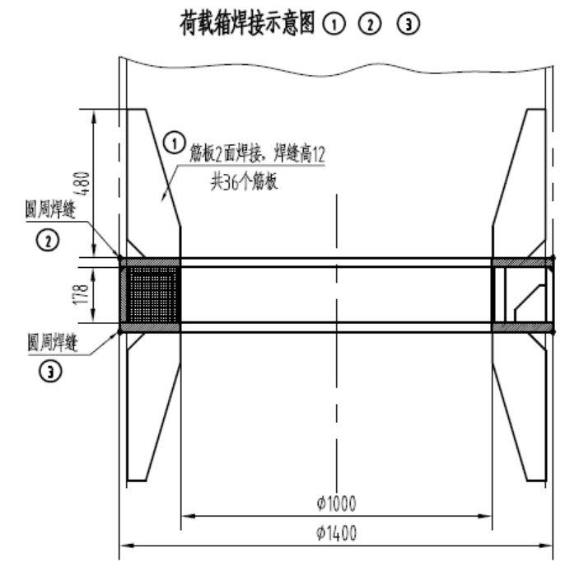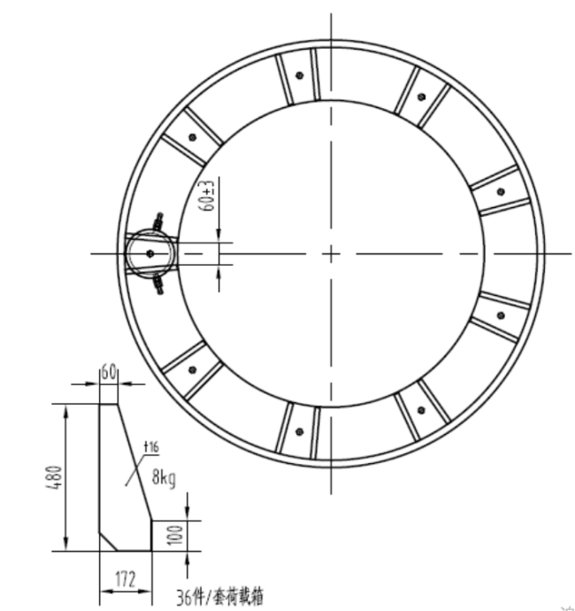

图5.1 荷载箱焊接示意图 图5.2 加强肋板尺寸图

# 6 检测数据

（1）高应变检测结果

高应变测试结果见表6.1所示。

表6.1 试桩1#高应变测试结果

|  |  |  |  |
| --- | --- | --- | --- |
| 试1#桩 | 桩侧静阻力（kN） | 桩端静阻力（kN） | 单桩竖向抗压极限承载力参考值（kN） |
| 初打测试 | 5098 | 1432 | 6530 |
| 复打测试 | 7809 | 1592 | 9402 |
| 试2#桩 | 桩侧静阻力（kN） | 桩端静阻力（kN） | 单桩竖向抗压极限承载力参考值（kN） |
| 初打测试 | 5905 | 1695 | 7601 |
| 复打测试 | 9793 | 1520 | 11314 |
| 试3#桩 | 桩侧静阻力（kN） | 桩端静阻力（kN） | 单桩竖向抗压极限承载力参考值（kN） |
| 初打测试 | 3829 | 1570 | 5400 |
| 复打测试 | 5316 | 1465 | 6781 |

（2）自平衡静载试验测试结果

本试验过程中：

试桩1#荷载箱双向加载值9020kN，根据勘察报告中对应的钻孔柱状图，试桩修正系数取0.7857，荷载箱上部桩身自重（浮自重）取236kN，检测单桩竖向抗压极限承载力不小于9949 kN；

试桩2#荷载箱双向加载值10620kN，根据勘察报告中对应的钻孔柱状图，试桩修正系数取0.78，荷载箱上部桩身自重（浮自重）取285kN，检测单桩竖向抗压极限承载力不小于11752 kN；

试桩3#荷载箱双向加载值7380kN时，试桩3#破坏，破坏形式为a类，根据规范要求，停止加载，取双向加载值6560kN为极限加载值，根据勘察报告中对应的钻孔柱状图，试桩修正系数取0.775，荷载箱上部桩身自重（浮自重）取227kN，检测单桩竖向抗压极限承载力为7222 kN。

# 7 结语

（1）高应变测试结果表明，试桩区域土阻力恢复系数较一般施工工艺偏大，预制桩打桩结束休止一定时间后，桩端提供较为可靠的承载力，桩身侧摩阻力明显提高，桩身总承载力能满足设计要求（3#试桩桩长较短，未打到设计标高，此次分析不纳入考虑范围），从高应变拟合法分析桩身侧摩阻力分布情况来看，下节桩侧摩阻力较上节桩大，主要受沉桩施工工艺和土层性质影响加大，上节桩桩周主要是淤泥质土，下节桩桩周主要是粘性土和粉质粘性土；

（2）本工程试验检测数据结果表明，静载试验结果与高应变动测（复打测试）结果基本一致，检测数据真实有效；

（3）通过加强钢管桩与荷载箱连接处的连接强度，可以在锤击沉桩过程中有效的保护好检测仪器，确保自平衡法检测基桩承载力在钢管桩中的应用难题。